千葉演習林 ボランティア会
Ａｂｉｅｓ 通信 （No.63） 2016. 9. 13

もくじ

1．7月度 Abiesボランティア活動
〈高校生のための森と海のゼミナールサポート〉
2．今後のAbiesボランティア活動予定

7月度 Abiesボランティア活動
〈高校生のための森と海のゼミナールサポート〉
岩崎 寿一
日 時 2016（平成28）年7月25日（月）～27日（水）
場 所 千葉演習林
千葉大学海洋バイオシステム研究センター
宿泊場所：清澄学生宿舎
参加者 高校生男子２名、女子４名 計６名
スタッフ 演習林石橋林長以下８名、千葉大富樫先生、Abiesからは岩崎１名が参加しました。

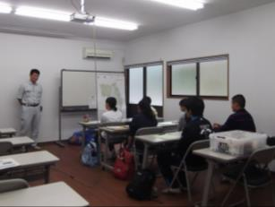
高校生を対象としたゼミナールです。環境保全、自然保護が社会的に重要な課題となっている現在、自然界を正しく捉えるために「生物多様性」の視点から自然を見る目を養うことを目的としています。
今年度は６名の高校生が参加されました。応募の動機は先輩から話を聞いて興味を持った、ご両親の薦め、インターネットで検索したなどと様々でしたが、演習林からのパンフレットを先生から紹介され応募しましたと云う生徒さんがいました。
２日目の人工林での実習の時、雨がぱらつきましたが問題有りませんでした。夜の観察の時、夜空の星がスッキリと見えなかったことは少し残念でした。
石橋林長の開講挨拶
生徒の皆さんに配布された冊子の内容が益々充実してきていると感じました。ハイレベルの内容で大変参考になります。
１日目
12:25、JR安房鴨川駅集合、マイクロバスで清澄へ。講義室で皆さん自己紹介の後、石橋千葉演習林長の開講の挨拶があり、最初に石橋林長の「千葉演習林ってどんなところ？」の講義でゼミナールが開始されました。
久本助教の「植物採集と標本作り」の講義の後、身支度をして森に入りました。郷台林道を荒樫沢まで、森林についての説明を聞きながら植物採集をして歩きました。帰ってから夕食の間に「森林博物資料館」を見学しました。
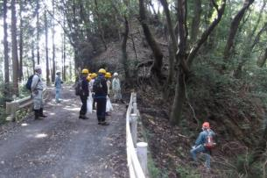 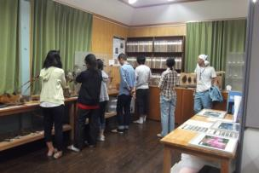
郷台林道にて天然林の説明を受ける 森林博物資料館見学

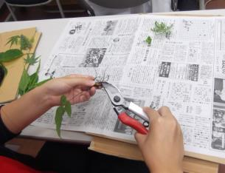
夕食後、昼間採集した葉の「押し葉標本」を作る為の準備を行いました。乾燥機で乾燥させる為の作業です。丁寧に葉を広げ形を整え新聞紙に挟むのですが、一苦労です。この作業が標本の出来具合を左右します。
20:30、「夜の観察会」の為、講義室を出て夜道を清澄寺に向いました。千年スギの下を通りバゴダのまえの広場迄出ましたが、残念ながら動物の姿を見ることが出来ませんでした。空はうす曇りの為、時折見える星を頼りに、タブレットの星座表を見ながら、天の川や、白鳥座のイメージを想像しました。
押し葉標本の作成作業

２日目
朝食後、「森の大きさを測ってみよう」の実習に一杯水林道脇のスギ人工林へ出かけました。人工林の木材生産量や炭素固定量を推定する為に、どれくらいの材積を蓄えているかを調査する実習です。
林分を決め、樹木の胸高直径を測り、代表する樹木の樹高を測り、代表する樹木をチエンソーで伐採し、玉切りして１本の木の総重量を計測しました。これを基に森全体の樹木の総量が計算できるのです。途中雨がパラつき雨具をはおりましたがたいしたことは無く、作業は終わりました。
終わる直前にチエンソーを担当していた村川さんが「キヨスミビロードマイマイ」を見つけ、見せてくれました。紫色のビロードのような毛で覆われたきれいなカタツムリでした。貴重種の為写真を掲載できないのが残念です。

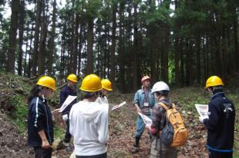 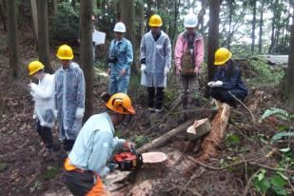
森の大きさを測ろう実習前の説明を聞く チエンソー輪切り作業（最下部）

昼食後、鴨川市小湊の内浦湾に面した、「千葉大学海洋バイオシステム研究センター」へ移動。以前より整備の整ったセンターの水族館と海洋資料館を見学してから、「海のプランクトン」について富樫先生の講義を受けました。特に海藻類の海中深度による棲み分けと、水面近くに生息している緑藻の配偶のメカニズムなどの話を聞き、実際に顕微鏡を使って植物プランクトンを観察しました。研究用の高価な顕微鏡の為、組立と解体には相当の注意を払いました。
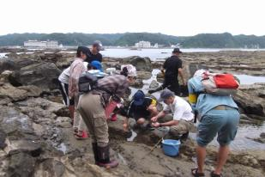 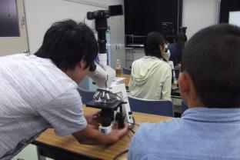潮だまりの生き物観察、内浦湾越しに小湊市街を見る 組み立てた顕微鏡でプランクトンの観察
宿舎に帰り、夕食後19:00から當山助教の「森と地球温暖化について考えよう」の講義が有り、昨日乾燥に回した「押し葉標本」を取り出して、葉の同定をしてラベルを作りました。葉の同定に苦労しながら図鑑で調べ、無事ラミネート加工をして完成しました。皆さん満足な出来栄えでした。

３日目
朝食後「海辺の生き物たち」の実習の為、千葉大バイオシステム研究センターへ向かいました。
9:30、センターに到着後各々千葉大学の腕章をつけ、磯で滑ったり、怪我をしないよう長靴やしっかりした靴に履き替えて準備完了。富樫先生から磯に入る為の注意事項を聞いてからカンカン照りの岩礁の海辺に出ました。
潮もよく引いていて、タイドプール（潮溜まり）の観察にも絶好の条件でした。
ムラサキウニに良く似た毒棘が危険なウニ「ガンガゼ」や、噛まれると危険な「ウツボ」等に注意を払いながら、潮溜まりに入って色々な種類の磯に住む生き物の観察を行いました。
12:00前に千葉大研究センターにて修了式を終え、昼食をとって解散となり、参加の皆さんはマイクロバスで駅に向かいました。

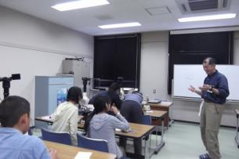 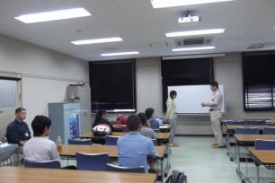
千葉大富樫教授の講義 石橋林長から修了証書授与“良く頑張りました”

今後のAbiesボランティア活動予定
＜試験研究補助 どんぐり拾いと加工＞
平成28（2016）年9月25日（日） 申し込み締め切り 9月19日（月）

＜試験研究補助 大房岬でどんぐり拾い＞
平成28（2016）年9月24日（土）・10月2日（日）

＜お月見研修会+しおじの会との交流会＞
平成28（2016）年10月15日（土）～16日（日） 申し込み締め切り 10月7日（金）

詳細は別途ご連絡したとおりです。

=========================================================================================
千葉演習林ボランティア会 Abies 通信 No.63
〒299-5503 千葉県鴨川市天津770 東京大学千葉演習林
TEL:04-7094-0621 FAX:04-7094-2321

